**Мастер – класс для родителей и детей дошкольного возраста на тему «Игрушка – «говорушка» из бумаги**

**Описание методической разработки:**  
Вашему вниманию представляется методическая разработка, включающая в себя мастер-класс изготовления игрушки – «говорушки».  
В мастер-классе подробно описан процесс изготовления поделки, он сопровождается фотографиями, которые помогут смастерить игрушку пошагово.

Публикация может быть полезна педагогам ДОО, родителям детей старшего дошкольного возраста, творческим людям для совместной творческой деятельности дома, в детском саду.

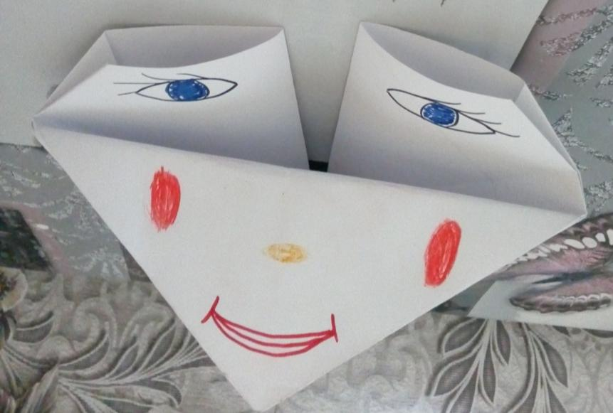

**Цель:**изготовление игрушки – «говорушки» из бумаги  
**Задачи:**  
- обучить приемам «Оригами»;  
- развивать мелкую моторику пальцев рук детей;  
- развивать художественные навыки детей;  
- развивать творческую активность детей;  
- формировать познавательный интерес,  
- воспитывать эстетический вкус;  
- поддерживать интерес к совместной деятельности детей и взрослых.

**Материалы и приспособления:**  
Бумага для печати формата А4, фломастеры, восковые мелки или цветные карандаши.

**Последовательность изготовления игрушки – «говорушки»:**

1. Подготовить необходимые материалы и приспособления.

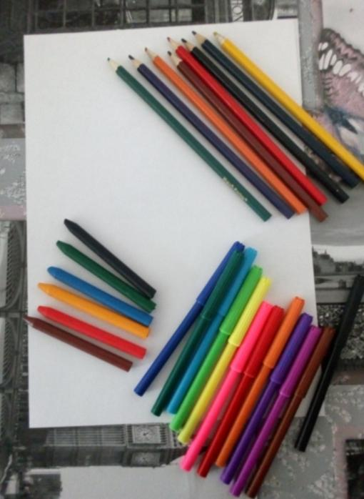

2. Расположить лист бумаги вертикально. Загнуть верхний левый угол листа к середине. Для удобства можно наметить линию карандашом или сложить лист пополам, прогладить рукой сгиб, развернуть обратно. Линия середины будет видна, на нее легче будет ориентироваться. Детям лучше начертить линию, к которой они будут загибать углы.

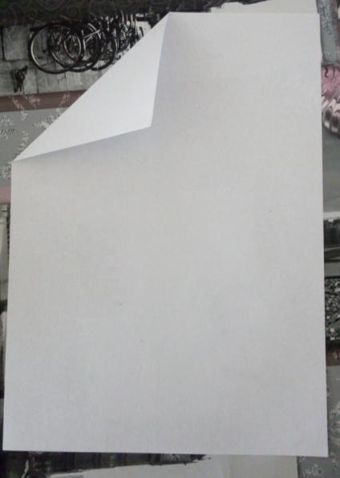

***Примечание:*** Размер бумаги можно уменьшить, если нужна игрушка маленького размера (А5).  
3. Правый верхний угол загибаем к середине листа.

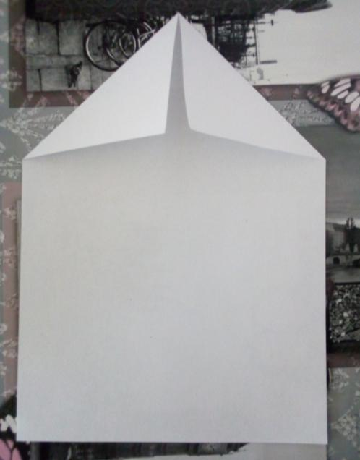

4. С нижней частью листа бумаги делаем тоже самое, что и с верхней. Загибаем оба нижних угла к середине листа.

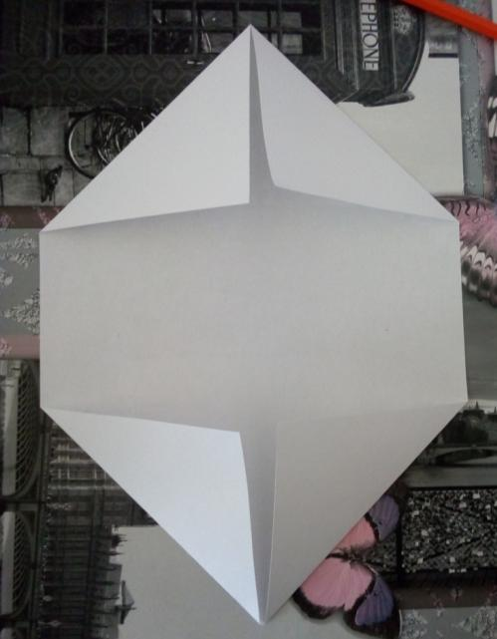

5. Сгибаем деталь пополам (по середине), совмещая получившиеся углы. У нас должна получиться деталь, похожая на открытое письмо.

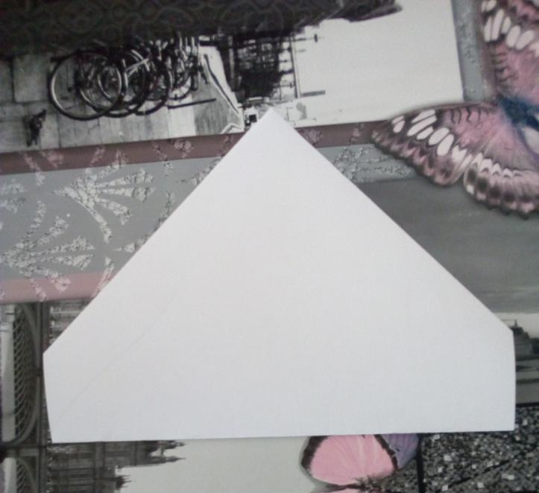

6. Переворачиваем получившуюся деталь так, чтобы сгиб оказался вверху, а уголочки – внизу.

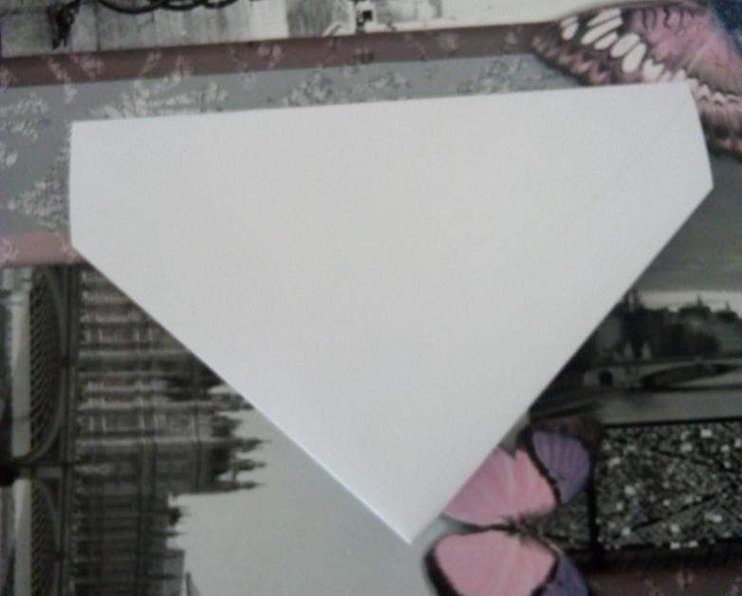

7. Находим середину сгиба. Намечаем линию середины детали. Детям можно начертить карандашом. Делаем «крышу». Загибаем правый верхний угол к линии середины. Не забываем все сгибы проглаживать рукой.

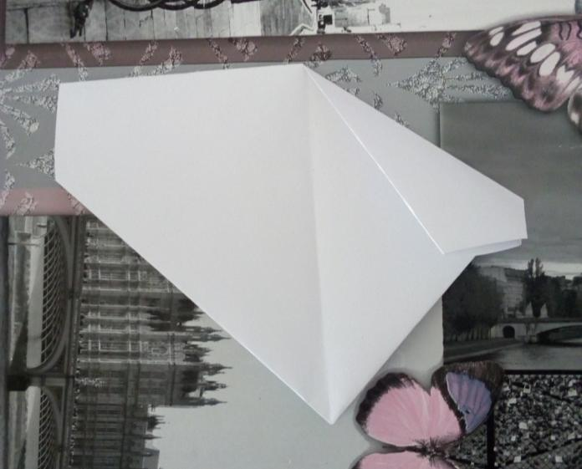

8. Правый верхний угол загибаем к линии середины.

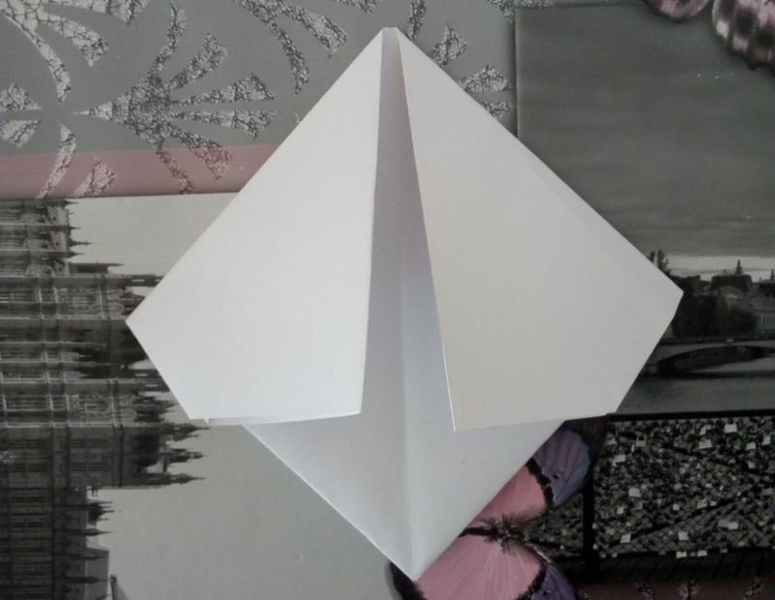

9. Переворачиваем деталь на другую сторону. У нас получился квадрат.

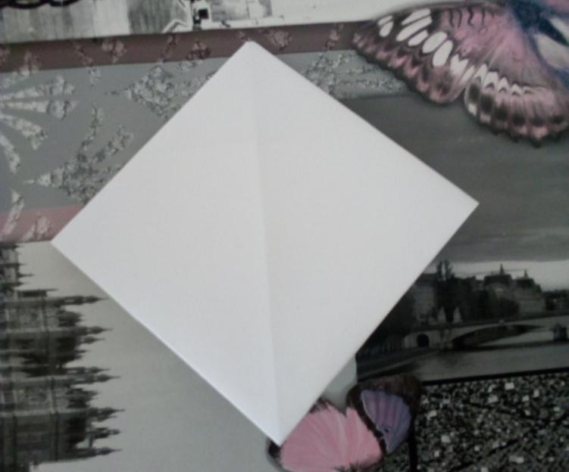

10. Поднимаем два нижних угла вверх по диагонали квадрата. Проглаживаем сгиб руками.

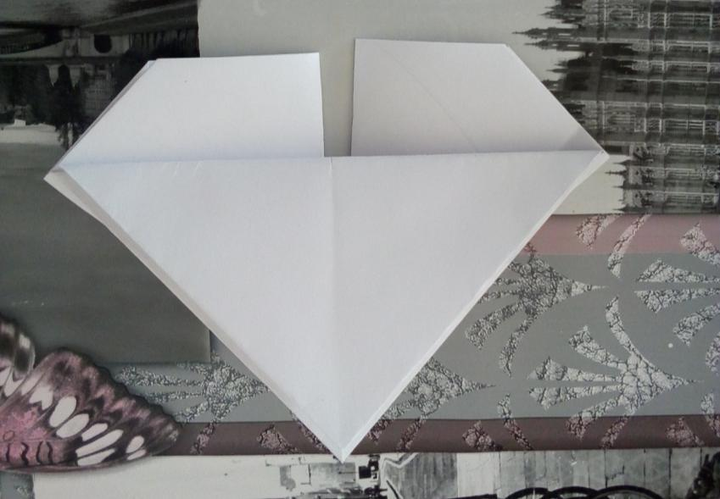

11. Игрушка – «говорушка» готова.

***Примечание:*** Но получилась она невеселая. Нужно подумать с ребенком, кто же это будет? Может быть какое-нибудь животное или сказочный персонаж, друг или подружка. Можно придумать имя. А значит нужно дорисовать недостающие детали.  
12. Фломастерам или карандашами рисуем игрушке – «говорушке» глаза. Они могут быть самые разные по форме и по цвету. Все зависит от вашей фантазии и задумки. В нижней части игрушки рисуем ротик. Можно рот не рисовать, а нарисовать лишь носик.

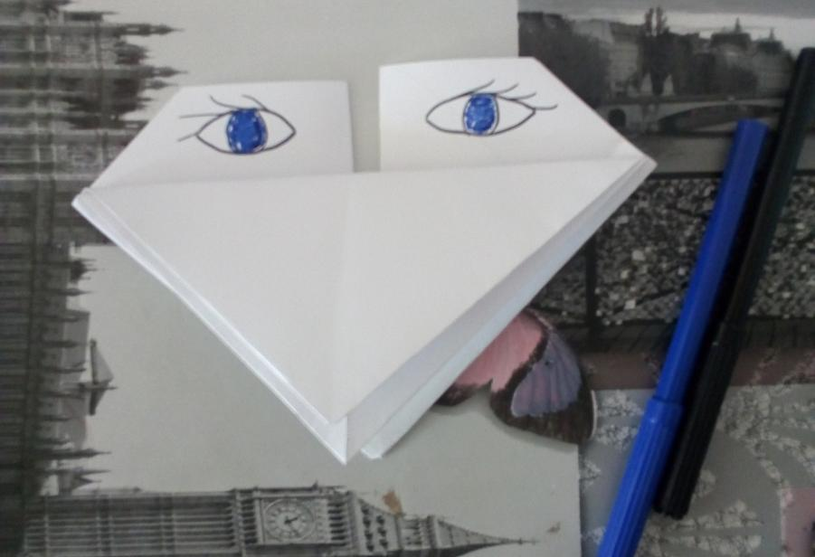

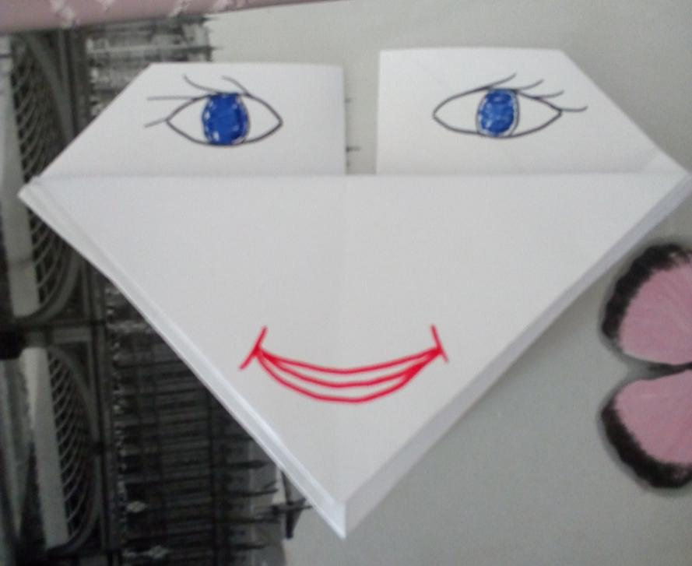

13. Открываем рот «говорушки» и рисуем язык. У нашей «говорушки» язык нарисован восковыми мелками, контур обведен фломастером. Можно нарисовать ряд зубов. Форму тоже можно придумать любую или оставить игрушку беззубой.

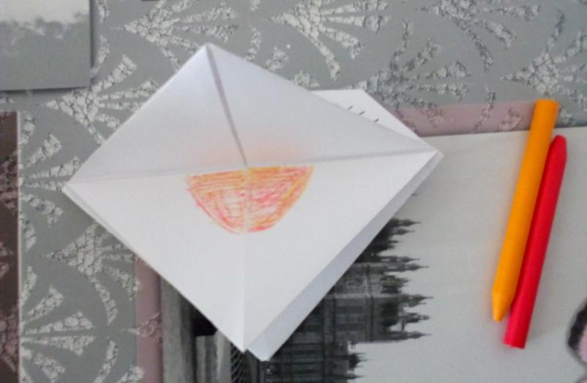

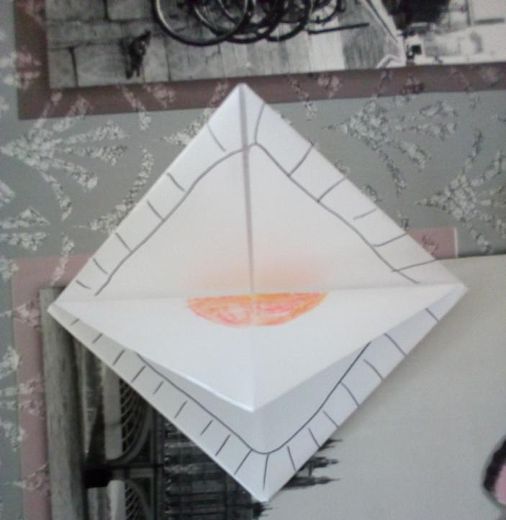

14. Игрушка – «говорушка» готова. Предлагаем рассмотреть ее с разных сторон.

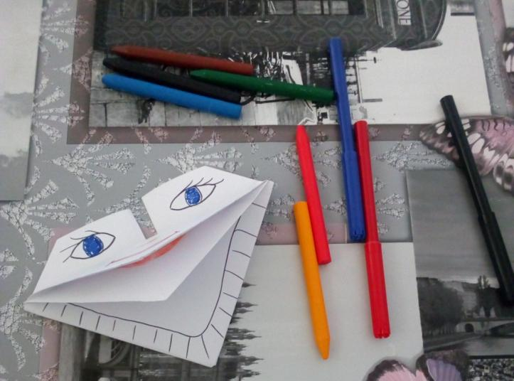

15. Для того, чтобы одеть игрушку на руку, у «говорушки» есть два отверстия для пальцев.

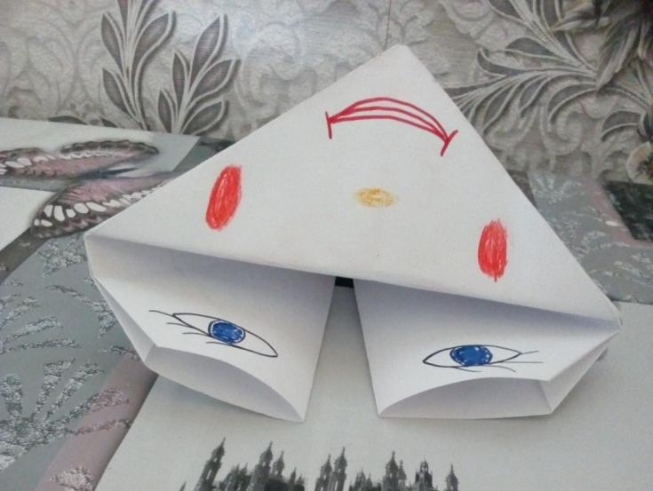

16. Вот таким образом нужно одевать игрушку – «говорушку» на руку.

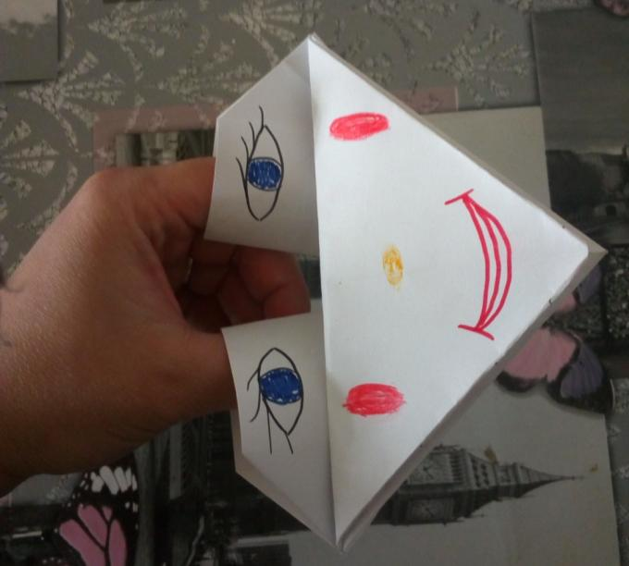

17. А теперь предлагаем различные варианты Игрушек – «говорушек», которые сделаны из разных цветов бумаги, из бумаги, которая идет на черновики. Здесь уже все зависит от вашей фантазии и идеи, которую хотите воплотить в поделке.  
Вы можете придумать самые разнообразные игрушки-«говорушки» сами.

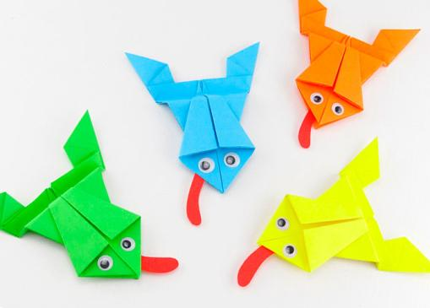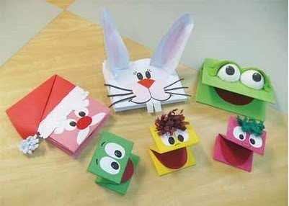

Спасибо за внимание. Творческих вам успехов.